**Polština pro začátečníky**

**Czasowniki**

prosić, (na)pisać, (prze)czytać, rozumieć, powtórzyć, mówić, mieć, wiedzieć, przeprosić, być, nazywać się, mieszkać, pytać, znać, mówić, interesować się, lubić, robić, uczyć się, tańczyć, kochać, grać, słuchać, oglądać, spotykać się, chodzić, podróżować, jeździć, uprawiać, biegać, pływać, śpiewać, wybierać, myśleć, pracować, surfować, mailować, jeść, chcieć, móc, studiować, kreować, interpretować, funkcjonować, kontrolować, stresować, negocjować, protestować, specjalizować się, analizować, telefonować, argumentować, koniugować, faksować, dekorować, dyskutować, planować, kosztować, dzwonić, pasować, oferować, przygotować, palić, iść, wracać, rozmawiać, spać, budzić się, wstawać, brać, myć, spotykać, umieć

**Zaimki osobowe** (mianownik, biernik, narzędnik)

**Zaimki dzierżawcze**

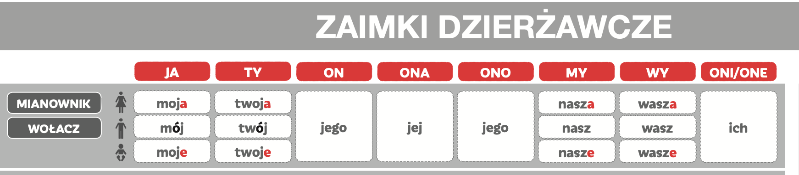

**Narzędnik** (kim, czym?)

czasowniki: być (*jestem Czechem*), interesować się (*interesuję się literaturą czeską*), jechać (*jadę tramwajem*), jeździć (*jeżdżę samochodem*), spotykać się (*spotykam się z kolegami*)

przyimki: z (*z tobą, z książką, z przyjaciółmi*), nad, pod, za, przed

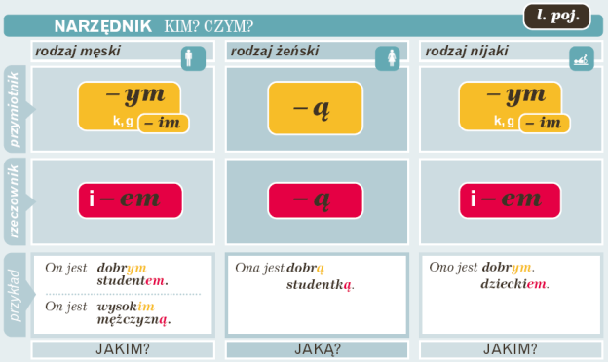

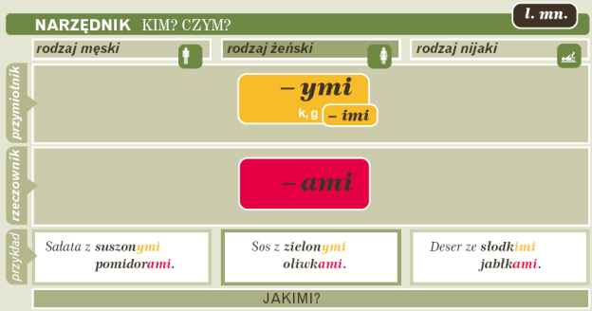

**Biernik** (kogo, co?)

czasowniki: mieć (*mam psa*), brać (*biorę prysznic*), czytać (*czytam gazetę*), jeść (*jem jabłko*), kochać (*kocham muzykę*), lubić (*lubię literaturę*), oglądać (*oglądam telewizję*), pić (*piję kawę*), pisać (*piszę list*), robić (*robię zadanie domowe*), znać (*znam język czeski*), widzieć (*widzę psa*), spotykać (*spotykam sąsiada*)

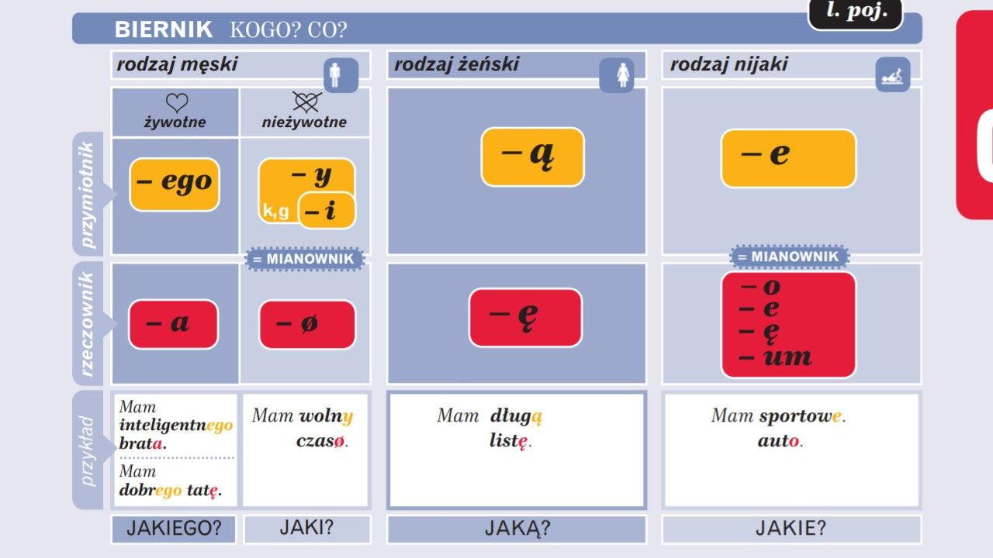

**Dopełniacz** (kogo, czego?)

słuchać (*słucham muzyki*), uczyć się (*uczę się języka polskiego*), bez (*bez mleka, bez cukru*) + **negacja** (*nie lubię pomidorów, nie mam pieniędzy, nie jem mięsa, nie chcę wody*)

**Liczebniki**

liczebniki główne 0–1000

Ile masz lat? (online test): <https://www.learnclick.net/quiz/22390>

Która jest godzina?

liczebniki porządkowe 1–24

rok, złoty, grosz

**Słownictwo**

formuły powitalne i pożegnalne, przedstawienie się, przymiotniki (opis wyglądu i charakteru), narodowości, zawody[1], hobby, rodzina, adres internetowy, hobby, przysłówki częstotliwości, jedzenie, restauracja, opis dnia, pora dnia, dni tygodnia, środki komunikacji

1. test online: <https://www.learnclick.net/quiz/22389>